LA GESTION D’AGENDAS NUMERIQUES

Objectifs : être capable de créer puis de gérer le planning de plusieurs personnes.
Contexte professionnel : Vous venez d’être embauché(e) à temps partiel en tant que chargé(e) d’accueil au sein du réseau d’agences immobilières LAFORET à Marseille. Vous travaillez en binôme avec un(e) autre chargé(e) d’accueil qui n’a pas les mêmes jours de présence que vous à l’agence. Votre agence emploie également deux commerciaux : Mme Florence ARTAUD et M. Alain COLAS sous les ordres de la directrice d’agence, Mme Maud FONTENOY.
Tous les lundis matins de 9h à 13h a lieu la réunion de l’équipe commerciale de l’agence.

Mise en situation : Votre directrice d’agence, Mme FONTENOY, vous a convié à une demi-journée de réunion ce lundi après-midi, dont l’objectif est de mettre en place, dès début avril, des agendas numériques pour que les chargé(e)s d’accueil puissent connaître en temps réel, puis gérer, les agendas des deux commerciaux de l’agence.

Mission 1 : Création d’agendas électroniques
La mise en place des agendas est prise en charge par les chargé(e)s d’accueil. Chacun(e) doit créer l’agenda d’un commercial ou de l’agence, puis saisir son planning.
- Créer un agenda
A l’aide du tutoriel, accessible à partir du Qr-code ci-joint, répartissez-vous la création des agendas pour chacun des commerciaux et pour l’agence.
- A partir des emplois du temps des commerciaux, effectuez la saisie de leur agenda pour la semaine du 4 au 9 avril 2016.
Tutoriel
Mission 2 : Gestion des agendas numériques partagés
Placez les rendez-vous à planifier selon les disponibilités des commerciaux.

Document 1 : EMPLOI DU TEMPS DES COMMERCIAUX – Semaine du 4 au 9 avril 2016
M. COLAS MME ARTAUD

Voici mon agenda pour cette semaine :
- Lundi de 14h à 15h : visite Appartement T2 La Valentine
- Mercredi de 10h à 11h : Rdv Notaire Vente Maison à St Louis
- Vendredi de 9h à 10h : Kiné
Florence

Visites de biens | Mardi 5 avril 17h00 : maison Mazargues  Jeudi 7 avril 10h00 : appartement T2 la Plaine
Rendez-vous notaire | Mercredi 6 avril 10h : Maître GIRARD
Visite médicale | Rendez-vous chez le dentiste mardi 5 avril à 9h00
Divers | Ne travaille pas le vendredi après-midi

Document 2 : RENDEZ-VOUS A PLANIFIER
M. GUIGUES, venu à l’agence ce matin pour RdV visite appartement T3 en location - réf 256354
RdV sur place vendredi 8 avril à 14h
Bonjour, Je suis Madame Giraud .Je vous confirme mon rdv avec Madame Artaud : Jeudi 7 avril de 16h à 18h pour la visite de l’appartement de la rue des Capuccins à Marseille

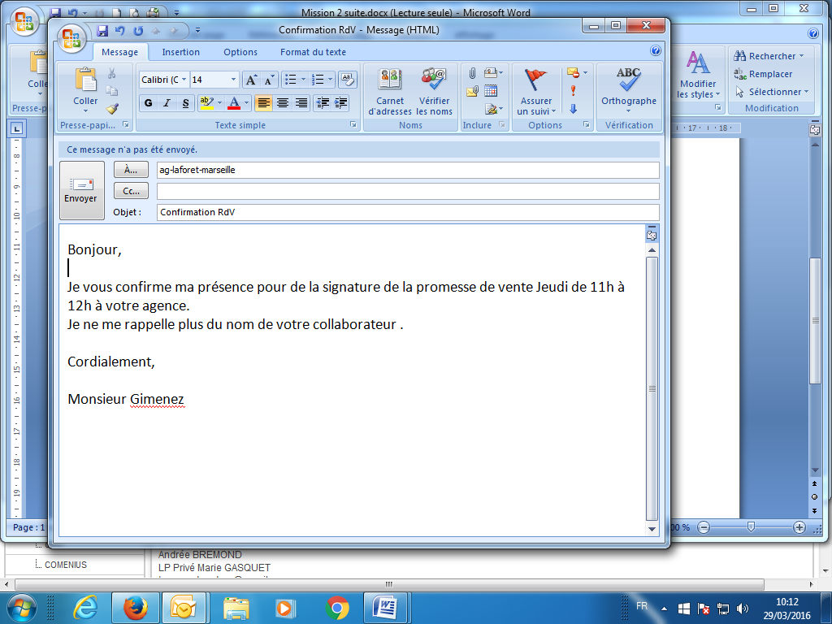

Note d’information

A tous les salariés
Visite à l’agence de M. Bergeron, Directeur Régional, mercredi 6 avril à 14h.
Présence de tous indispensable !

Mme FONTENOY

SYNTHESE

Définition agenda numérique :
Un agenda est un outil permettant d'associer des actions à des moments, et d'organiser ainsi son temps. Il est utilisé afin de pouvoir donner à son utilisateur la possibilité de planifier, de gérer son emploi du temps, ses rendez-vous, etc.
Il peut se présenter sous forme d’agenda papier, ou numérique, logiciel permettant de gérer son emploi du temps en ligne ; il est accessible de n’importe quel support connecté (ordinateur, smartphone,…).

Intérêt professionnel de l’agenda numérique :
- Gagner du temps, car les modifications de planning sont effectuées en temps réel
- Faciliter la communication, puisqu’on peut visualiser tous les agendas en même temps
- Améliorer l’organisation grâce au partage des agendas
- Faciliter le traitement des prises de rendez-vous

Support nécessaire :
Quand on crée un compte Gmail , un agenda personnel est automatiquement disponible.
Gmail présente l’avantage d’être facile d’utilisation et en accès gratuit, mais il existe de nombreuses applications sur ordinateur ou smartphone.
Exemples :
Logiciel Agenda 3 Windows : www.softwarenetz.fr/Agenda-3
Windows Bureautique Agenda : www.download.pconverter.com/
Agenda en ligne : www.wz-agenda.com/
…

